АОУ ВО ДПО «ВИРО»
Центр непрерывного повышения профессионального мастерства педагогических работников в г. Вологде

«ОДОБРЕНО»
на заседании экспертной рабочей группы
по начальному общему образованию
при РУМО по общему образованию
(Протокол № 8 от 06.03.2024)

Методические рекомендации по организации результативного учебного взаимодействия обучающихся на уроках в начальной школе

Автор
Ольга Владимировна Чудова,
методист сектора начального общего образования ЦНППМПР
в г. Вологда АОУ ВО ДПО «ВИРО»

2024 год
АННОТАЦИЯ
Согласно Федеральной образовательной программе начального общего образования одним из планируемых метапредметных результатов является достижение оптимального уровня сформированности коммуникативных универсальных учебных действий.
Одной из значимых групп учебных операций, обеспечивающих формирование коммуникативных универсальных учебных действий, является успешное участие обучающихся в диалогическом взаимодействии с субъектами образовательных отношений (знание и соблюдение правил учебного диалога) и результативное взаимодействие с участниками совместной деятельности (высказывание собственного мнения, учёт суждений других собеседников, умение договариваться, уступать, вырабатывать общую точку зрения) – (далее – учебное взаимодействие).
Результаты наблюдения практической деятельности педагогов позволяют сформулировать проблемную зону: неумение педагогов или формальный подход к организации учебного взаимодействия обучающихся.
Следовательно, методические компетенции учителей начальных классов по организации результативного учебного взаимодействия обучающихся на уроке нуждаются в совершенствовании.
Таким образом, методические рекомендации являются актуальным методическим продуктом и применимы в практической деятельности учителя начальных классов.
СОДЕРЖАНИЕ
Особенности организации учебного взаимодействия на уроке в начальной школе
Младший школьный возраст является наиболее благоприятным для формирования навыков учебного взаимодействия.
Учебное взаимодействие между учениками может быть организовано по следующим линиям: учитель-ученик, ученик-ученик, ученик-ученики, ученики-ученики.
Каждая и линий учебного взаимодействия возможна в любой из форм организации учебной деятельности: индивидуальной, фронтальной, групповой.
Приемы организации учебного взаимодействия во время фронтальной работы
Наиболее распространенной формой работы является фронтальная форма работы, имеющая низкую результативность при отсутствии организованной коммуникации всего классного коллектива в момент двустороннего взаимодействия учителя и ученика. Ярким примером может служить типичная ситуация фронтального опроса или ситуация, когда один ученик отвечает у доски, а остальные остаются на своих рабочих местах. В случае, если остальные ученики не вовлечены в учебное взаимодействие, то результативность фронтальной работы крайне низкая, так как образовательный результат формируется у одного ученика.
Для повышения результативности фронтальной работы учителем обязательно должно быть организовано учебное взаимодействие во время ее проведения.
Результативность фронтальной работы повышается в случае грамотной организации коммуникации по линиям учебного взаимодействия: учитель-ученик, ученик-ученик, ученик-ученики, ученики-ученики. Линии взаимодействия реализуются гибко и пересекаются между собой.
Ведем условные обозначения и рассмотрим пути повышения результативности при реализации каждой из линий:
Учитель | У
Ученик | А
Ученик | Б
Ученики | ВВВ
Линия У-А реализуется автоматически при обращении педагога к конкретному ученику с вопросом или инструкцией.
Линия А-Б реализуется в случае, если каждый ребенок в классе предварительно получает установку на внимательное слушание и последующее взаимодействие с отвечающим. В таком случает после ответа, учитель или сам ученик может обратиться к классу за обратной связью: «Кто со мной согласен? Кто согласен с Ваней? Все ли согласны? Есть другое мнение?». Для удобства можно использовать речевые клише (приложение). Формой обратной связи могут быть следующие невербальные условные сигналы:
Форма | Согласен | Не согласен | Есть вопрос
Карточка
Карточка | + | - | ?
Знак | Скрещенные указательные пальцы | Указательный палец держим горизонтально | Указательный палец сгибаем в форме «?»
Знак | Хлопок | Две руки вверх | Одна рука вверх
В случае очевидно правильного ответа отвечающий получает поддержку коллектива, в случае несогласия-учитель должен организовать конструктивную дискуссию между учениками: выяснить, в чем несогласие, попросить оппонента привести свои аргументы, привести к согласию сторон. Очень важно обращать внимание на факторы, способствующие результативному взаимодействию: поворот в сторону и обращение к собеседнику по имени, приведение значимых аргументов. «Ваня, я с тобой не согласен, потому что…». Следует отметить, что довольно быстро при таком подходе ученики обучаются взаимодействать самостоятельно и уже не нуждаются в инициации данных моментов на уроке со стороны учителя.
Линия А-ВВВ реализуется в схожих ситуациях. Например, один ученик выполняет задание у доски, остальные сверяют/проверяют выполнение задания. Последовательность действий аналогичная. Может быть так, что дискуссия о правильности решения будет развиваться и найдутся несогласные с несогласившимся. В таком случает учитель поддерживает диалог детей: «У нас два разных мнения. Что можете сказать?»
Фронтальное учебное взаимодействие ВВВ-ВВВ происходит, например, во время презентации работы пар или групп. Мнение пары или группы представляет один ученик. После презентации работы уместно спросить участников остальных групп «Какая группа согласна с мнением группы Вани? В какой группе такое мнение?» В случае несогласия работа строится аналогично. Подробно групповая форма работы рассмотрена ниже.
Результативностью работы по каждой из линий учебного взаимодействия во время фронтальной работы следует считать выработку единого правильного мнения/решения в ходе комфортной коммуникации участников. Для учеников начальной школы это будет не только осмысление содержания обучения, но и выработка коммуникативных навыков.
Приемы организации учебного взаимодействия во время парной работы
Парная работа является прообразом группового взаимодействия и предваряет групповую работу. Нельзя начинать организовывать групповую работу, если ученики не научены правильно и результативно взаимодействовать во время парной работы.
Начинать учить детей работать в паре нужно с 1 класса. Содержательный материал программы учебных предметов в начальной школе позволяет последовательно, начиная с несложных действий отработать правила и алгоритм работы в паре. Сначала это удобно делать на этапах закрепления материала, а затем можно предложить ребятам и задания на исследование учебного материала и открытие новых знаний. Учебное взаимодействие в данном случае строится преимущественно по линии ученик-ученик.
Время парной работы в 1-2 классе должно занимать не более 10-15 минут.
Учитель должен правильно оценивать целесообразность выбора работы в паре, так, чтобы подход не был формальным. Важно понимать, какие личностные приращения появятся у ребенка после участия в таким образом организованной деятельности. Всегда, в правильно созданных условиях, это совершенствование коммуникативных навыков. Сопутственно, в одних случаях это закрепление предметных умений, в других случаях – совместное открытие.
Рассмотрим на содержании уроков в 1 классе отдельные примеры для организации парной работы.
Предмет | Тема урока* | Задание для парной работы
Русский язык | Устанавливаем последовательность звуков в слове | На этапе закрепления.  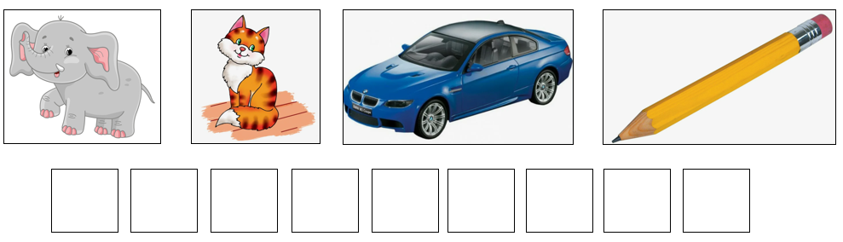  Выкладывая фишки назовите друг другу каждый звук в словах, которые изображены на картинках
Русский язык | Звуковой анализ слов, работа со звуковыми моделями слов | На этапе закрепления  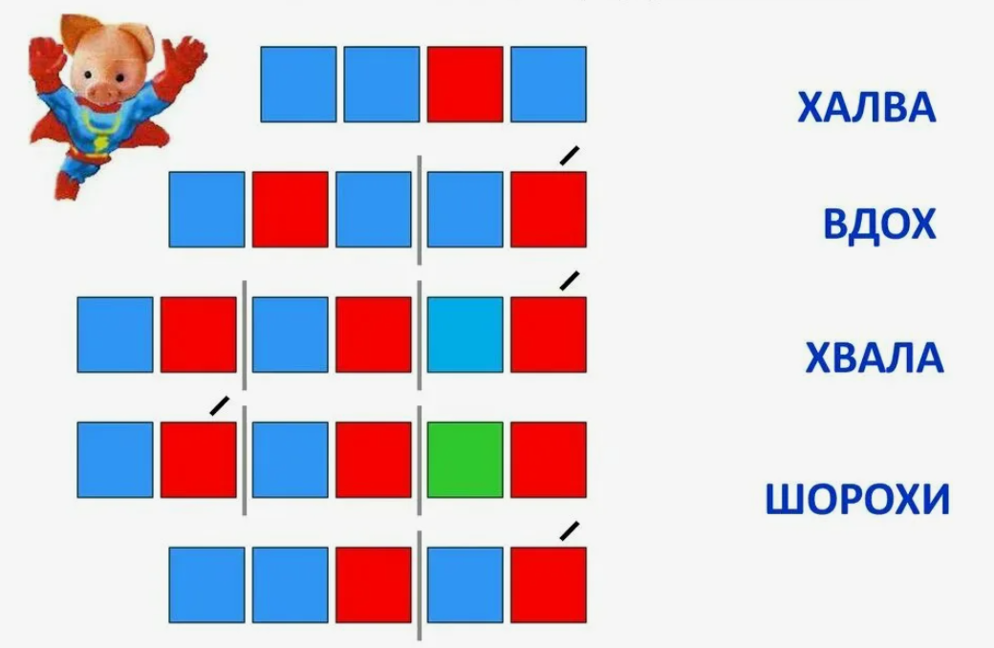  Установи соответствие между словом и его звуковой схемой
Русский язык | Закрепление написания строчной и заглавной букв О, о | Во время самооценки и взаимооценки  Зажги «звездочки» (поставь знак) под теми буквами, которые получились у тебя лучше всего. Обменяйся тетрадью с соседом. Обведи те буквы, которые получились у соседа лучше всего. Обсудите свои работы.
Русский язык | Установление связи слов в предложении при помощи смысловых вопросов | На этапе закрепления.  Прочитайте предложение. Над стрелками запишите вопросы, которые связывают слова.  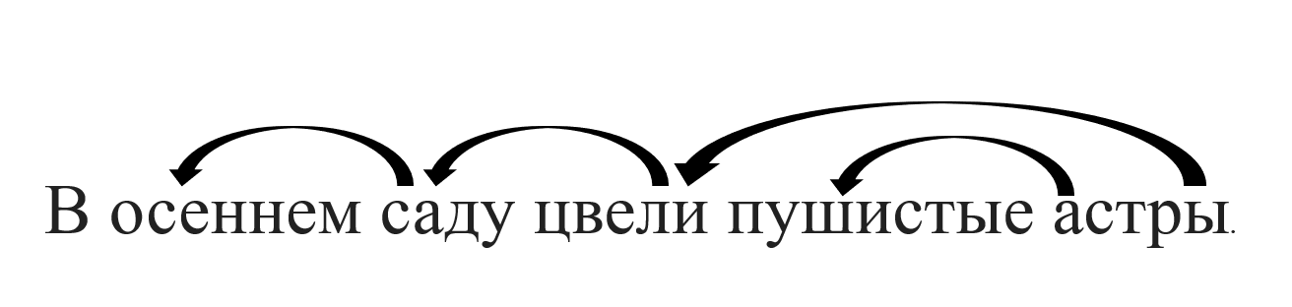
Русский язык | Слова, отвечающие на вопросы какой? какая? какое? какие? | На этапе изучения нового материала.  Найдите и подчеркните только те слова, которые отвечают на вопросы какой? какая? какое? какие?  Тетрадь, оранжевый, сумка, теплая, карандаш, ласковой, ходьба, шумные, рисование.
Математика | Уменьшение числа на одну или несколько единиц. Знаки действий | На этапе закрепления.  Поочередно: один участник выкладывает любое однозначное число, второй участник уменьшает это число на столько единиц, сколько …. (дней в неделе, месяцев зимы, ..) и выкладывает свое число.
Математика | Состав числа. Запись чисел в заданном порядке. Число и цифра 5 | На этапе закрепления.  Один участник выкладывает число, второй дополняет его до пяти.
Математика | Запись результата сравнения: больше, меньше, столько же (равно). Знаки сравнения | На этапе закрепления.  На карточке записаны числовые выражения, которые нужно сравнить. Поочередно ставьте знаки сравнения, обсуждайте результат.
Математика | Измерение длины отрезка. Сантиметр | На этапе закрепления.  На карточке начерчены отрезки разной длины. Поочередно измеряйте и записывайте длину отрезков, обсуждайте результат.
Математика | Извлечение данного из строки, столбца таблицы | На этапе изучения нового материала (формулирование темы урока).  Выполните упражение в паре. Лена измерила различные расстояния и записала их в таблицу. Рассмотрите таблицу, установите соответствие.  Какое расстояние самое маленькое? Самое большое? Какая тема нашего урока?
  От крыльца до входа во двор |  | 970 км
  От Самары до Сочи |  | 920 м
  От дома до школы |  | 910 см
- Согласно формулировкам поурочных планирований федеральных рабочих программ по учебным предметам
Для того, чтобы младшие школьники работали в паре эффективно, необходимо пользоваться правилами работы в паре, алгоритмом работы в паре и речевыми клише (приложение). Правила и алгоритм должны быть разъяснены, обсуждены и приняты детьми. Правила, алгоритм и клише в виде визуальной опоры первое время могут быть размещены на доступных глазу ребенка поверхностях.
Следует уделить особое внимание этапу проверки и презентации работы пар. Вопрос, который уместно задать после того, как пары выполнят задание, договорятся о докладчике и покажут знак готовности, должен звучать следующим образом «Как считает ваша пара? Какое мнение/решение вашей пары?». После того, как одна пара высказалась, нужно спросить мнение других пар: «Какая пара согласна? У какой пары есть другое мнение и почему?».
Работа в паре в отдельных случаях, например, когда выполнено объемное и содержательно трудное задание, может быть оценена. Последовательность оценивания, следующая: самооценку каждого участника, самооценка пары, оценка учителя.
Важно обозначать критерии оценивания. Значимыми критериями для самооценки участника и самооценки пары могут выступить следующие:
 | Знак (+/? /-)
 | Я | Пара
Соответствие общего полученного результата эталону
Соблюдение правил общения
Личный вклад в общий результат
Критерием оценки для учителя служит соответствие общего полученного результата эталону. Остальные критерии обсуждаются с точки зрения приведших к полученному результату. Замечательным рефлексивным моментом может служить вопрос: «Над каким критерием нужно еще поработать, чтобы результат был лучше?»
Результативной работой в паре можно считать такую работу учеников, во время которой закрепляется умение, рождается новое знание и совершенствуются коммуникативные навыки.
После того, как ученики начинают результативно взаимодействовать в паре, можно переходить к организации групповой работы.
Приемы организации учебного взаимодействия во время групповой работы
Начиная со 2 класса, когда ученики освоят навыки коммуникации в паре, рекомендуется организовывать групповую работу.
Важно принятие и соблюдение самим педагогом общих правил организации групповой работы:
- Культивируй! Как любое умение, умение работать в группе нужно развивать, а к групповой работе учеников - мотивировать.
- Покажи образец! Это может быть показательная репетиция хода работы у доски.
- Покажи схему! Сложные схемы взаимодействия лучше визуализировать.
- Используй алгоритм! По аналогии с алгоритмом работы в паре может быть использован алгоритм работы в группе.
- Используй речевые клише! Речевые клише помогают сформулировать мысли.
- Разбирай ход взаимодействия в случае ошибки! Очень часто причиной ошибки может быть организация взаимодействия внутри группы. Вместе с участниками взаимодействия необходимо рефлексировать.
- Дай возможность отказаться! Учителю просто жизненно необходимо быть гибким человеком. Иногда ребенок не может включиться в общее дело.
- Спокойно! Рабочий шум допустим! Не стоит тратить ресурсы на установление дисциплины, если работа организована правильно, то чаще всего шум рабочий.
Рассмотрим основные вопросы методики организации групповой работы в начальной школе: принципы формирования групп, модели взаимодействия, распределение ролей в группе, этапы групповой работы особенности организации рефлексивного этапа и другое.
Принципы формирования групп
Название принципа | Сущность
«Случайные» группы | Ученики объединяются в группы по месту текущей посадки за парту
Группы по желанию | Ученики объединяются в группы по собственному желанию
Группы, формируемые педагогом | Ученики объединяются в группы по замыслу педагога
Группы, сформированные лидером | Ученики объединяются в группы по выбору лидера, назначенного педагогом. Лидеров может быть назначено несколько, по числу групп.
Группы по теме работы | Ученики объединяются в группы в зависимости от выбранной темы работы
Группы по сложности задания | Ученики объединяются в группы в зависимости от сложности задания
Роли
Учителю следует внимательно относится к распределению ролей в группе и быть гибким координатором в их распределении. Хорошо, если ребенок попробует себя в разных ролях. Названия ролей могут быть следующие:
 | Название роли | Сущность
Основные | Организатор (руководитель, капитан) | Осуществляет общее руководство группой, распределяет роли, контролирует дисциплину; при необходимости берет на себя функции других участников
Основные | Спикер (докладчик) | Сообщает о результате работы группы
Основные | Секретарь | Фиксирует результаты
Основные | Хранитель времени (часовой) | Следит за хронометражем
Дополнительные | Критик | Подвергает сомнению возникающие идеи, следит за качеством
Дополнительные | Контролер | Следит за качеством работы
Дополнительные | Внешний эксперт | Следит одновременно за работой всех групп выставляет и сообщает экспертную оценку
Роль учителя
- Организатор (член классного коллектива, выполняющий особые функции (постановка общих целей, обеспечение необходимой информацией и т.д.), имеющий при этом особые права (например, право на остановку работы, на окончательную оценку и др.);
- Хранитель времени (совместная работа должна занимать не более 15 мин. в 1 - 2 кл., не более 20 мин. в 3 - 4 кл);
- Наблюдатель за взаимодействием учащихся в группах и в случае необходимости - помощник (оказывает участникам группы помощь).
Модели группового взаимодействия
Название модели | Сущность
Ролевое взаимодействие | Целенаправленное взаимодействие в соответствии с принятыми образцами поведения
Мозговой штурм | Метод коллективной генерации идей. Его главная цель — собрать как можно больше уникальных и новых решений, оценить и отобрать те, которые можно эффективно использовать на практике.
Конвейер | Взаимодействие построенное на осуществлении участниками отдельных мелких операций, равных или кратных по продолжительности. При этом предмет труда перемещается от одного рабочего места к другому последовательно. Все операции выполняются в строгой последовательности, в соответствии с заранее разработанной технологией, непрерывно и ритмично.
Кооперация | Процесс организации коллективной познавательной деятельности, в ходе которой происходит раздел функций между участниками, достигается их позитивная взаимозависимость, осуществляется взаимодействие учащихся, требующее индивидуальной ответственности каждого.
Предварительно распределенные точки зрения, инициация дискуссии | Вербальное взаимодействие на заданную тему
Этапы групповой работы
№ | Название этапа | Содержание этапа
 | Подготовительный | Образование групп
 | Подготовительный | Подготовка к выполнению группового задания:  - постановка познавательной задачи (проблемной ситуации);  - инструктаж о последовательности работы;  - раздача дидактического материала по группам.
 | Основной | Знакомство с материалом
 | Основной | Планирование работы в группе
 | Основной | Распределение заданий/ролей внутри группы
 | Основной | Индивидуальное (поэтапное с взаимоконтролем) выполнение задания
 | Основной | Обсуждение индивидуальных результатов работы в группе
 | Основной | Обсуждение общего задания группы (замечания, дополнения, уточнения, обобщения)
 | Основной | Подведение итогов группового задания
 | Заключительный | Презентация результата
 | Заключительный | Рефлексия
Особенности организации рефлексивного этапа групповой работы
Залогом успешности работы в группе зачастую является анализ ошибок, допущенных в предыдущих эпизодах. Поэтому так важно правильно организовывать рефлексию на заключительном этапе групповой работы.
Результат работы обязательно должен быть проанализирован и осмыслен последовательно по следующим направлениям:
Факт |  | Причина |  | Рекомендация
Что происходило? |  | Почему так происходило? |  | Что нужно сделать, чтобы результат был лучше?
Критерием для обсуждения должен выступать не только результат работы, но и общение в группе и возникшие трудности.
Рассмотрим примерные вопросы по каждому направлению и критерию. Данные вопросы может задавать как учитель, так и сами участники группового взаимодействия.
 | Примерные вопросы
Направление  Критерий | Факт | Причина | Рекомендация
Результат работы | Какая была задача? Выполнена ли задача? Соответствует ли результат требованиям? | В чем причина? | Что нужно сделать, чтобы был другой результат (научиться, организовать,)?
Общение в группе | Какие были правила общения? Соблюдались ли они? Какие правила общения соблюдались/не соблюдались? | В чем причина? | Что нужно сделать, чтобы правила общения соблюдались (научиться, организовать,)?  Как общение в ходе работы влияло на выполнение задания? Выбери:  - делало её более эффективной  - тормозило выполнение задания  - не позволило точно выполнить задачу  - испортило отношения в группе
Трудности в работе | Какие трудности испытывали участники группы при выполнении задания? Выбери  - недостаток информации  - трудности в общении  - непонимание задачи, поставленной для совместной работы  - сама задача оказалась неинтересной, трудной  - нежелание наладить контакт большинства участников группы  - другие | В чем причина? | Что нужно сделать, чтобы трудностей не было/было меньше (научиться, организовать…)?

Экспертная оценка работы групп
Для осмысления полученного результата важна бывает внешняя оценка. Внешнюю оценку может производить учитель или специально назначенный ученик (внешний эксперт). Желательно, чтобы в роли внешнего эксперта побывали все ученики, начиная с сильных. Критериями для оценивания в данном случае могут служить следующие:
Критерии и показатели |  | Группа
 |  | 1 | 2 | 3 | 4
Взаимодействие | Придерживались алгоритма работы в группе
Взаимодействие | Выдерживали время
Взаимодействие | По итогам работы проведена качественная рефлексия
Результат | Результат соответствовал требованиям
Результат | Презентация результата соответствовала требованиям
 | Соблюдали правила работы в группе
Общение | Общение носило конструктивный характер
 | Общение носило обучающий характер
Формой оценки может быть выбрана знаковая система: «+» - показатель проявлен полностью, «?» - показатель проявлен частично, «-» - показатель не проявлен.

ЗАКЛЮЧЕНИЕ
Использование предложенных материалов в качестве методической опоры позволяет работать учителю повысить эффективность работы над формированием следующих умений обучающихся:
- знать и соблюдать правила учебного диалога;
- высказывать собственное мнение;
- учитывать суждения других собеседников;
- уметь договариваться, уступать;
- уметь вырабатывать общую точку зрения.

ЛИТЕРАТУРА
- Воронцов А.Б. Организация учебного процесса в начальной школе: методические рекомендации /А.Б.Воронцов. – Вита-Пресс, 2011
- Давыдов В. В., Слободчиков В. И., Цукерман Г. И. Младший школьник как субъект учебной деятельности // Вопросы психологии. - 1993.- № 3-4.
- Кузнецова И.В., Почему нужно работать в группах? / И.В. Кузнецова // Начальнаяшкола плюс До и После. – 2002. – № 11.
- Курятов В.М. Как организовать обучение в малых группах. СПб.: Педагогика, 2000
- Обучение учебному сотрудничеству // Вопросы психологии.- 1993.- №2.
- Савушкина Т.П. Аспекты группового обучения младших школьников / Т.П. Савушкина Завуч начальной школы. – 2008.–№ 4.
- Цукерман Г.А. Как младшие школьники учатся учиться? Москва-Рига, 2000
- Цукерман, Г.А.,Зачем детям учиться вместе?/ Г.А. Цукерман. – М.: Просвещение,1985.

Приложение

Правила работы в паре/группе
Работать по плану
Общаться вежливо
Слушать и слышать друг друга
Говорить четко, ясно и по делу
Возражать, аргументируя
Уважать другое мнение
Алгоритм действий при работе в паре

Алгоритм работы в паре
 | Вид деятельности | Визуальная опора | Примечание
 | Установление контакта и объединение в пару | 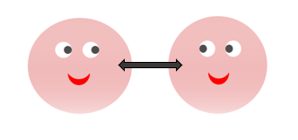 | Участникам пары учитель предлагает повернуться друг к другу и обменяться взглядами, улыбками, рукопожатием, положить руку на плечо. Не стоит обязательно настаивать на телесном контакте, такие действия выполняются пожеланию.
 | Слушание инструкции учителя |  | Участники пары слушают инструкцию учителя
 | Договор (очередность) |  | Участники пары договариваются об очередности высказывания мнений или выполнения заданий
 | Высказывание/слушание мнения участника № 1 | 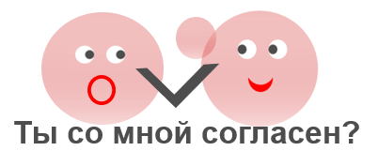 | Участник № 1 высказывает мнение или выполняет задание, участник № 2 выслушивает/проверяет задание. После завершения участник № 1 спрашивает: «Ты со мной согласен?» Участник № 2 соглашается или возражает с аргументами.
 | Высказывание/слушание мнения участника № 2 | 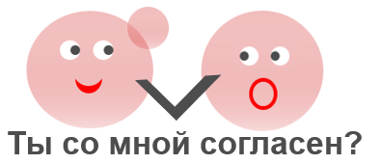 | Аналогично наоборот (см. выше)
 | Договор (единое мнение, докладчик) |  | После выполнения задания участники пары договариваются о том, какой результат будут представлять, и кто из них будет докладчиком от пары.
 | Знак готовности |  | Участники показывают знак готовности пары.
 | Презентация результата работы пары |  | Докладчик выражает мнение пары или представляет выполнение задания «Наша пара считает… Какая пара согласна?»
 | Слушание мнения других пар, реагирование |  | Участники других пар слушают, соглашаются или возражают с аргументами

Речевые клише для учителя
Класс?
Кто согласен?
Кто согласен с Ваней?
Есть другое мнение?
У кого такое же мнение?
Все ли согласны?
Какая пара/группа согласна?
У какой пары есть другое мнение и почему?
У нас два разных мнения. Что можете сказать?
Как считает ваша пара? Какое мнение/решение вашей пары?

Речевые клише для ученика
Кто со мной согласен?
У кого такое же мнение?
Есть другое мнение?
Какая пара/группа согласна с нашей парой/группой? У какой пары/группы есть другое мнение и почему?
Имя, с тобой согласен.
Имя, с тобой не согласен, потому что…
Наша пара (группа) считает…
Наша пара (группа) согласна.
Наша пара (группа) не согласна, потому что…

